**Солстик Ревайв**

Solstic ReviveАртикул: 6507

* Обеспечивает восстановление суставов и восстанавливает баланс электролитов в организме после физической нагрузки
* Повышает энергетический потенциал и выносливость при высокой физической активности и интенсивном образе жизни
* Ускоряет уровень восстановления АТФ при наличии ишемии сердца, мозга и мышц
* [СГР](https://drive.google.com/open?id=1cnU2lTJk4AIQxICGBGDNcqdxzFWVB1Iy)

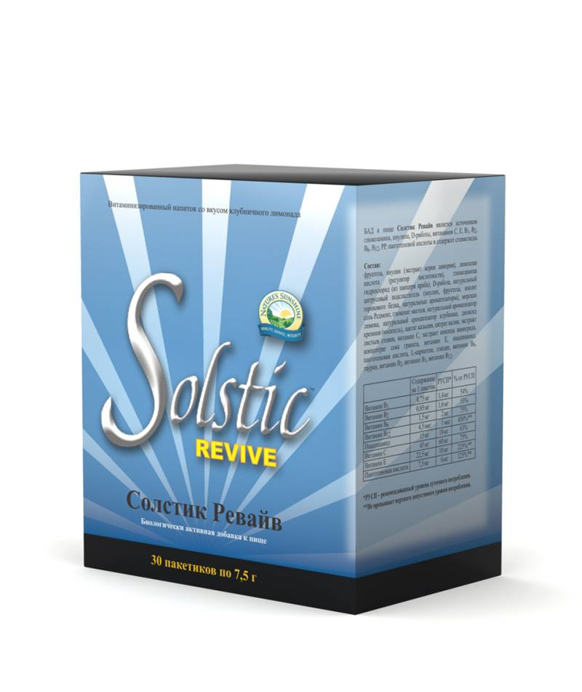

**Преимущества**

Интенсивная и продолжительная физическая нагрузка, будь то спорт, фитнес или тяжёлая физическая работа, влекут за собой серьёзные метаболические нарушения в мышечной ткани и суставах, истощение энергетических запасов (углеводов и белков, которые также являются энергетическим резервом при физической нагрузке). Всё это требует восполнения резервов и проведения восстановления мышц и суставов. **Солстик Ревайв** содержит витамины и биоэлементы, аминокислоты, глюкозамин, морскую соль и фитоингредиенты, которые работают как мощный комплекс, позволяющий успешно восстановиться после физической нагрузки.**Солстик Ревайв**рекомендован для людей, ведущих активный образ жизни, занимающихся спортом, фитнесом и йогой.

Уникальная фито-витаминно-минеральная формула для восстановлеия после интенсивных физических нарузок. Низкокалорийный продукт. Удобен в применении и представлен в порционных пакетиках**.**Калорийность 1 пакетика – 20 ккал.

**Активные ингредиенты**

**Витамины группы В** (В1, В2, В3, В5, В6, В12) – играют важную роль в обмене веществ и выработке энергии.

**Витамины С** и **Е –** обеспечивают антиоксидантную защиту в условиях повышенного потребления кислорода во время высокой физической и психо-эмоциональной нагрузки (стресса). Они также важны и в период восстановления после физической активности.

**Сок граната**и **экстракт кожицы винограда** – источники **полифенолов**, которые являются эффективными антиоксидантами и капилляропротекторами.

**D-рибоза –**моносахарид, снижает утомляемость, способствует выработке энергии, восстановлению уровня АТФ, что важно для тканей с ишемией (дефицитом поступающего кислорода), оказывает тонизирующий эффект.

**L-карнитин**– стимулирует выработку энергии при окислении жирных кислот, поддерживает работу сердца.

**Таурин –**улучшает работу сердца, ограничивая повышение частоты сердечных сокращений и увеличивая выброс крови,

повышает физическую выносливость, стабилизирует мембрану клеток.

**Глицин**– участвует в образовании гемоглобина и коллагена, в связывании и выведении токсических метаболитов и аммиака, оказывает седативное действие.

**Глюкозамин** – обеспечивает восстановление хрящевой и соединительной ткани суставов после физической нагрузки.

**Кальций (в лактате кальция)**и **магний** (в глюконате) – наиболее важные биоэлементы, которые играют ключевую роль в работе мышц, входят в состав костной ткани.

**Морская соль** – содержит натрий, калий, магний, кальций, хлориды, сульфаты, йод и др., помогает поддерживать водно-электролитный баланс в организме. Содержание биоэлементов в морской соли близко по составу к плазме крови человека. Во время высокой физической активности организм человека теряет значительное количество биоэлементов-электролитов с мочой, что снижает физическую работоспособность и требует восстановления водно-электролитного баланса.

**Инулин –** из корня цикория содержит **фруктоолигосахариды**, которые служат питательной средой для микрофлоры кишечника. Поддержка микробиоценоза кишечника важна и в период физической активности, и во время восстановления.

**Состав**

БАД к пище **Солстик Ревайв** является дополнительным источником глюкозамина, инулина, D-рибозы, витаминов Е, С, B1, B2, B6, B12, PP, пантотеновой кислоты, содержит стевиозиды.

**1 пакетик 7,5 г содержит:**

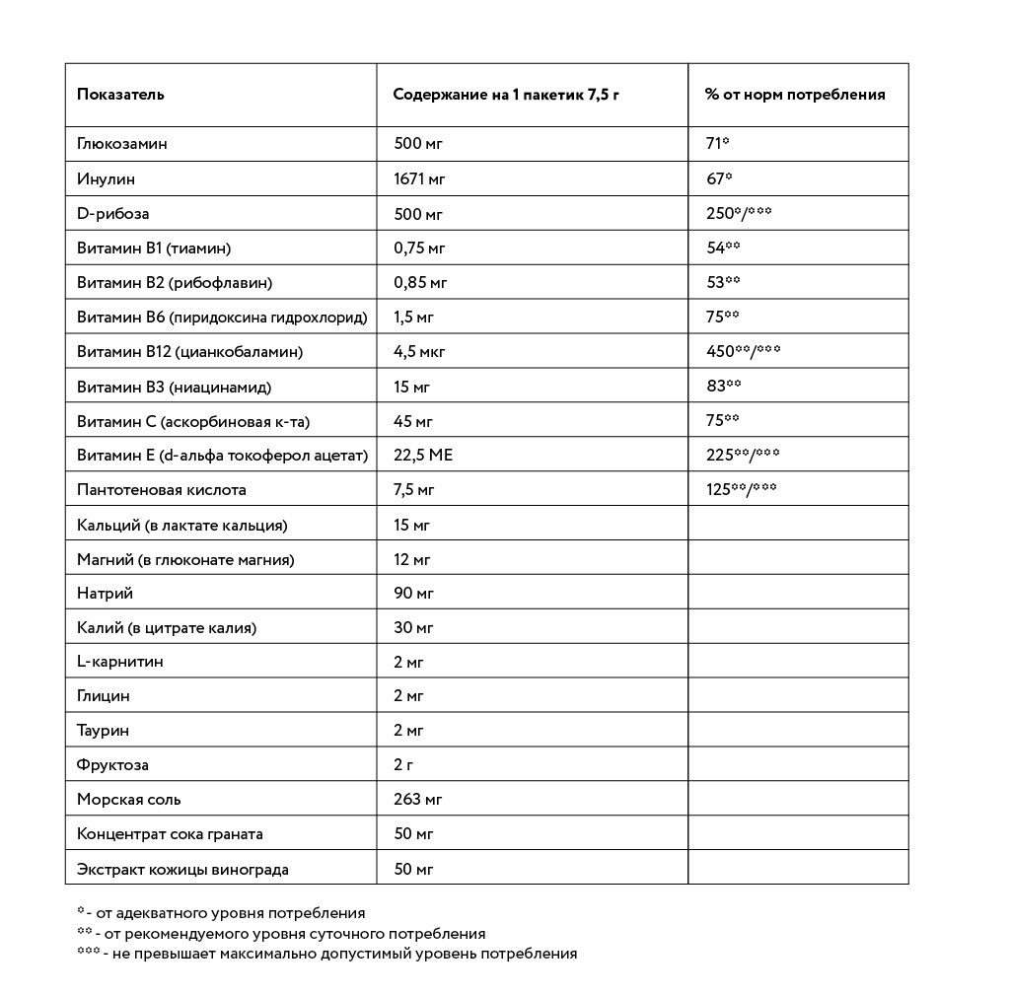

**Вспомогательные ингредиенты:**лимонная кислота, натуральный цитрусовый подсластитель (инулин, фруктоза, изолят горохового белка, натуральные ароматизаторы), натуральный ароматизатор лимона, натуральный ароматизатор клубники, диоксид кремния, экстракт листьев стевии.

**Применение**

Содержимое 1 пакетика растворить в 0,5 литра воды комнатной температуры, взрослым принимать в течение дня.

**Противопоказания:** индивидуальная непереносимость компонентов БАД, беременность и кормление грудью.

**Условия хранения:** при высоких температурах хранения (выше +25°) у продукта может появиться горьковатый привкус.